亚洲葡萄酒质量大赛组委会 文件
2020年（01号）

关于第11届（2020年）亚洲葡萄酒质量大赛酒样征集的
通知
一、大赛简介
为了促进亚洲葡萄酒产业的发展，提高不同类别、不同原产地优质葡萄酒产品的知名度和市场占有率，增强国际竞争力，西北农林科技大学葡萄酒学院于2004年创办了中国第一个专业的国际葡萄酒赛事——亚洲葡萄酒质量大赛。2020年全国春季糖酒会期间，在西北农林科技大学葡萄酒学院的指导下，由中国葡萄酒产业技术研究院、中国葡萄酒协会联盟组织国内外相关专家组成第十一届“亚洲葡萄酒质量大赛”组委会，决定举办第十一届“亚洲葡萄酒质量大赛”。届时将邀请国内外葡萄酒行业著名专家对参赛葡萄酒进行全面评定，并根据产品内在的质量差别颁发不同奖项，大赛评定结果将向社会公布。
二、大赛宗旨
加强国际交流与合作，举荐名优产品，净化市场竞争环境，促进葡萄酒产业健康发展。
- 组织机构
指导单位：西北农林科技大学葡萄酒学院
主办单位：中国葡萄酒产业技术研究院 中国葡萄酒协会联盟
承办单位：中国葡萄酒协会联盟亚洲葡萄酒质量大赛组委会
执行单位：成都常春藤企业管理咨询有限公司 成都葡萄藤文化传播有限公司
四、时间、地点
2020年3月18日
四川省成都市成都靓久橡木桶酒窖（成都市锦江区河滨路43号）
五、大赛用语
汉语 英语
六、大赛规则
1、参赛范围
亚洲所有国家和地区的葡萄酒生产商、葡萄酒批发商及相关企业均可提供产品参加本届大赛。本次大赛特为世界其它国家和地区的葡萄酒商的参赛获奖产品设立特别奖。
2、参赛条件
（1）每个参赛酒样必须进行网上报名注册、填写《参赛申请表》 缴纳注册费、参赛费。
（2）参赛产品范围包括葡萄酒、果露酒、山葡萄酒以及威士忌、白兰地等。
（3）参赛产品质量符合国内葡萄酒标准或原产国相应标准和法律规定。
3、样品要求
（1）每种样品必须包装完整，商标齐全，并标明生产国家和原产地。
（2）参赛产品必须提供装瓶前的产品分析报告, 内容包括酒样特色介绍、酒度、含糖量、总酸、挥发酸、总二氧化硫、气压等。
（3）提供1箱（6瓶）样品，每瓶容量在0.5升以上。
（4）参赛样品必须在2020年3月12日之前寄送至大赛组委会。参赛者承担酒样的运输费和运输途中的一切风险。酒样发出后请告知组委会运输单号信息，以便工作人员查收。
电话：17360019249（微信），也可以在报名表上更新物流信息。
亚洲葡萄酒质量大赛参赛网上报名链接
http://awcomp2020.mikecrm.com/JARs0nI
（5）大赛组织者负责收集参赛酒样，并根据参赛要求进行筛选，对筛选掉的酒样，大赛组委会不予退回，就地进行处理。
4、参赛费
（1）单位报名费：¥1000元，报名时间截止2020年3月10日。
（2）酒样参赛费：每款酒参赛费¥1000元。
单位报名费和样品参赛费在2020年3月15日之前随同样品酒一起汇出，对于没有按时缴费的单位取消参评资格。
（3）汇款信息：
收款单位：成都常春藤企业管理咨询有限公司
开户银行：建设银行成都铁道支行
账 号：51001880836051524602
支付宝账号：1050367600@qq.com
（4）中途退出大赛活动，报名费恕不退还。
5、参赛酒样寄送地址
每个参赛产品需提供1箱酒样（≥500ml×6），信息如下：
成都市锦江区河滨路43号成都靓久橡木桶酒窖
邮编：610000
联系人：兰侠
电话：13568893840
七、大赛的组织及运行
1、大赛组织者将根据产地和类型的不同，对参赛酒样进行分类。
2、评委将从视觉、嗅觉、味觉、整体感觉和产品的典型性等方面，对参赛样品酒做出具体评定。
3、大赛组委会邀请并任命大赛评委。评委聘自生产、商业、消费、宣传等不同领域的世界著名品酒专家，国际评委总数将根据参赛样品酒的数量而确定。每一组评委包括5-7名成员，其中至少有2名为专业酿酒师。
4、大赛组委会负责本次大赛的组织、监督、品评、选择样品酒；大赛的前期准备工作；大赛的正式举办；组织对每种样品酒的正确评定；监督比赛；开发利用比赛结果和比赛结果的对外宣传；根据每种产品内在的质量差别，颁发不同的奖项；获奖结果将真实反映出产品的实际价值。
八、获奖及颁奖
大赛设置大金奖、金奖、银奖三种奖项；
获奖结果在比赛结束一周内在组委会官方媒体《葡萄酒E周刊》及指定媒体公布，敬请关注；
大赛组委会将为获奖产品颁发亚洲葡萄酒质量大赛获奖证书。
九、大赛监督
1、大赛组委会有权解释并处理可能的争端；
2、大赛组委会有权通过相关机构对获奖产品进行分析检查，并有权对获奖产品做出其它必要的说明；
3、大赛组委会拥有对获奖结果进行商业运作的专有权。
十、其他事项安排
1、颁奖典礼将于2020年3月20日在成都盛大举行，所有获奖产品均在颁奖典礼展示和品鉴；
2、所有获奖产品将在3月26-28日在糖酒会主展馆西部国际博览城13号馆“中国葡萄酒馆”展出；
3、2020年获奖产品全国巡回品鉴展另行通知。
- 组委会联系方式
大赛事宜详询：常春藤葡萄酒机构 17360019249李梅
指导单位：西北农林科技大学葡萄酒学院 15229223106魏冬梅
酒样寄送：成都葡萄藤文化传播有限公司13568893840兰侠

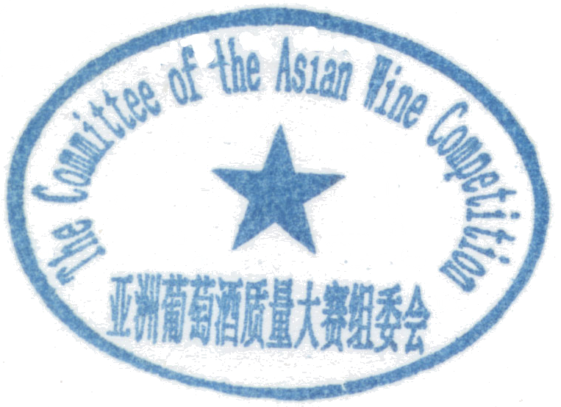
特此通知。

亚洲葡萄酒质量大赛组委会
2020年1月1日

附件：亚洲葡萄酒质量大赛参赛网上报名链接
http://awcomp2020.mikecrm.com/JARs0nI
长按下方二维码进入报名通道。


